ОБМЕЖУВАЧ СТРУМУ
Серії ОС
(ОС-5, ОС-7,5, ОС-10)

1. Загальні відомості про виріб
Обмежувач струму серії ОС (пристрій автоматичного керування споживанням електроенергії) призначений для обмеження споживання електроенергії понад лімітів встановлених угодою між енергопостачальною організацією і споживачем.
Передбачено виконання обмежувача струму серії ОС відповідно до номінального струму, при якому відбувається розмикання контактів.

2.Основні технічні характеристики
2.1. Номінальна напруга мережі, В 220
Номінальна частота напруги, Гц 50
Номінальний струм спрацювання, А
ОС-5 5
ОС-7,5 7,5
ОС-10 10
Тривалість витримки, сек не менше 4
Тривалість циклічного відключення, хв. не менше 3
Ступінь захисту IР40
Допустима робоча температура, °С
мінімальна +1
максимальна +60
Допустима вологість до 98% при 35°С
Маса, кг 0,07
Габаритні розміри, мм, не більше 35×64×39

3. Встановлення і робота обмежувача струму
3.1. Встановлення.
При встановленні та експлуатації обмежувача струму діють загальні положення по техніці безпеки, прийняті згідно "ПТЕ електроустановок споживачів".
3.2. Обмежувач струму встановлюється в закритих приміщеннях або закритих установках, де витримується допустима робоча температура та вологість.
3.3. При монтуванні обмежувач струму встановлюється в розсічення фазного дроту з підключенням виводів до вмонтованої в корпус клемної колодки місця 1, а зажим дротів здійснюється гвинтами через отвори 2 в верхній кришці корпуса (див. рис. 1).
3.4. Кріплення на монтажних панелях установок здійснюється через отвори 3 в нижній кришці корпуса.
3.5. Робота обмежувача струму здійснюється таким чином при перевищенні номінального струму в мережі споживача (використання споживачем електроприладів сумарної надмірної потужності, коротке замикання та ін.) на протязі декількох десятків секунд відбувається автоматичне відключення від мережі живлення.

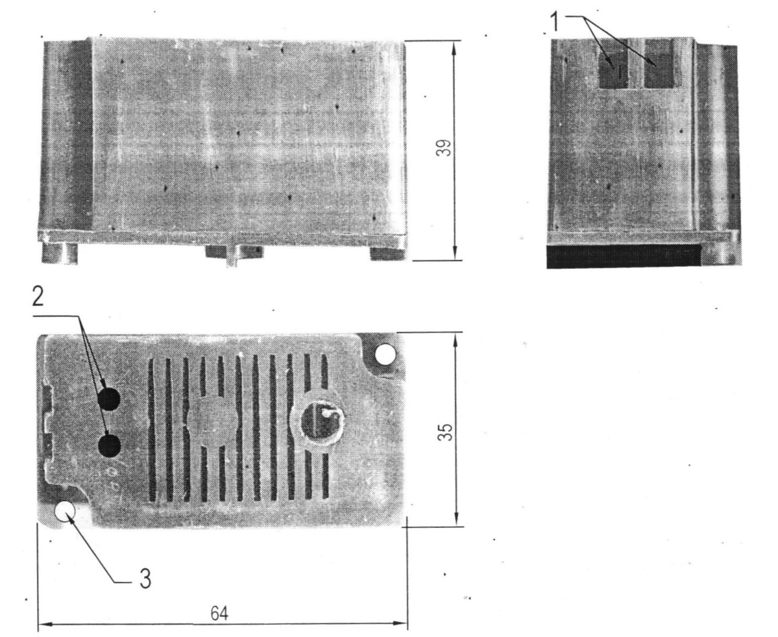

Рис.1

УВАГА! Для повторного під'єднання до мережі живлення необхідно відключити всі види навантаження: холодильники, побутові, електронагрівальні, освітлювальні та інші електроприлади, за виключенням електролічильника.
Через декілька хвилин обмежувач струму автоматично підключить внутрішню мережу до мережі живлення.

УВАГА! ПРИ СПРАЦЮВАННІ ОБМЕЖУВАЧА СТРУМУ І ВІДКЛЮЧЕННІ СПОЖИВАЧА ВІД МЕРЕЖІ ЖИВЛЕННЯ ВНУТРІШНЯ МЕРЕЖА ЕЛЕКТРОСПОЖИВАННЯ ЗАЛИШАЄТЬСЯ ПІД НЕБЕЗПЕЧНОЮ ДЛЯ ЖИТТЯ НАПРУГОЮ.

4. Комплект постачання

Позначення | Комплект постачання | Кількість
ОС-__ | Обмежувач струму | 1
ПС | Паспорт | 1

5. Свідоцтво про приймання

Обмежувач струму ОС-___ відповідає ТУ У 31.2-1753801515.002-2002 і визнаний
придатним для використання
Дата випуску ______________
ВТК ______________________

6. Транспортування і зберігання
6.1. Умови транспортування обмежувачів струму в пакуванні виробника при дії механічних факторів середні (С) по ГОСТ 23216.
6.2. Умови зберігання при транспортуванні обмежувачів струму в залежності від кліматичних факторів по групі ОЖ 4 ГОСТ 15150.
6.3. Під час вантажно-розвантажувальних робіт, транспортуванні і зберіганні на складах ящики з обмежувачами струму не повинні зазнавати різких ударів, поштовхів та дії атмосферних опадів.
6.4. Обмежувачі струму зберігають в упакуванні підприємства-виробника в умовах "С"
6.5. В складські приміщення не повинні потрапляти пари кислот, лугів чи інших активних речовин.
6.6. Терміни зберігання в залежності від умов наведені в таблиці 2.
Таблиця 2.

Місце зберігання | Мінімальний термін зберігання, років
Місце зберігання | В упакуванні підприємства-виробника | Вмонтованих в незахищене обладнання
1. В опалюваному приміщенні чи приміщенні з кондиці- онуванням повітря, або вмонтованих в захищеному обладнанні  2. В неопалюваному приміщенні.  3. Під навісом.  4. Відкрита площадка | 3  2  1  Зберігання не допускається | 2  1
7. Гарантійні зобов'язання
Виробник гарантує безвідмовну роботу пристрою на протязі 12 місяців із дня введення в експлуатацію. Заміна чи ремонт обмежувача струму, який вийшов із ладу здійснюється при умові дотримання правил зберігання, встановлення, експлуатації, відсутності пошкоджень, а також обов'язкового надання справки чи даного паспорту з відміченою датою встановлення, назвою організації, що встановлювала обмежувач струму і причини зняття з експлуатації пристрою.

8. Відомості про рекламації
Оформлення рекламації упакування і відправлення обмежувача струму для заміни чи ремонту здійснюється згідно "Положення про постачання продукції виробничо-технічного призначення"

Дата встановлення | Організація, яка встановила пристрій | Причина зняття  з експлуатації

